Chiffrer la partition
Le sujet de Born2beroot nous précise qu’on doit chiffrer nos partitions, et c’est une bonne pratique à mettre en place. Attention, toutefois, notre partition sda1 qui contiendra les fichiers pour le démarrage du système d’exploitation ne dois pas être chiffrée !
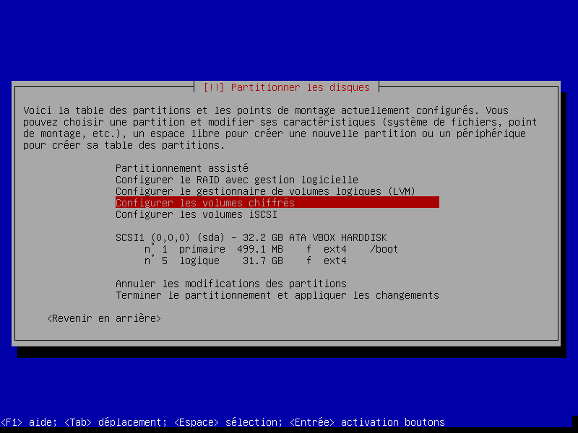

Configurons les volumes chiffrés.

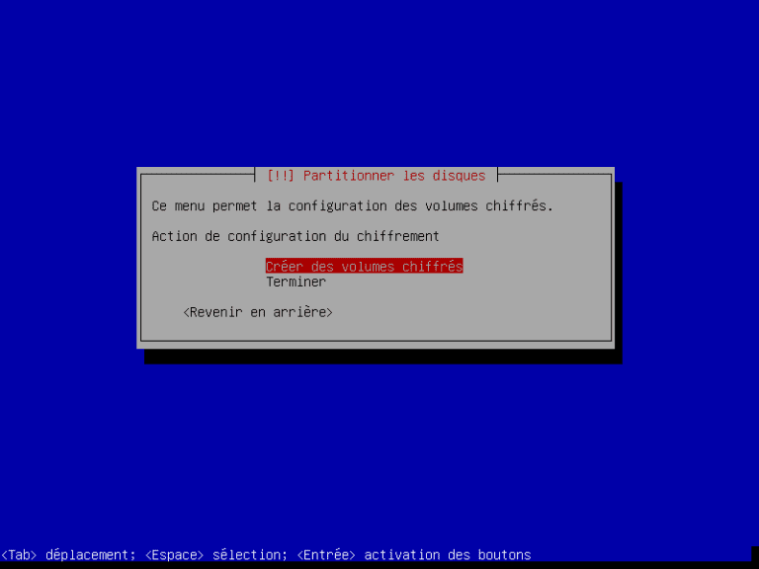

Oui, il faut confirmer le schéma de partitionnement. Comme l’image ci-dessus le montre, on devrait avoir deux partitions, partition n° 1 et partition n° 5.

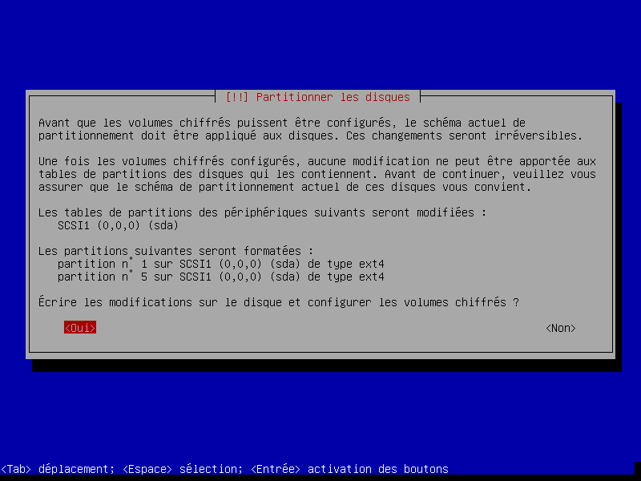

Créons des volumes chiffrés.

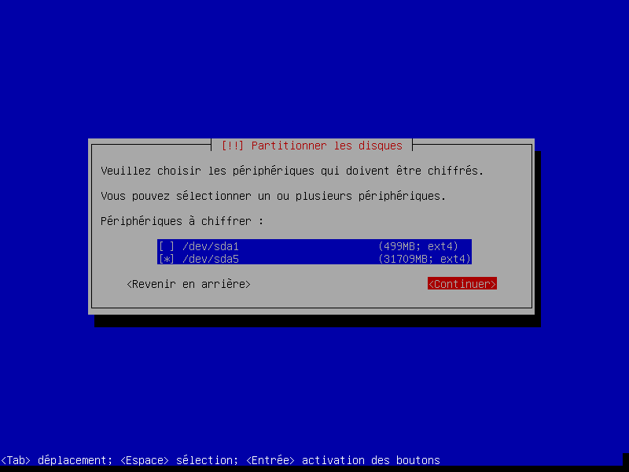

Ici on veut UNIQUEMENT sélectionner /dev/sda5 à chiffrer (sélectionner ce disque et appuyer sur espace pour que l’étoile apparaisse).

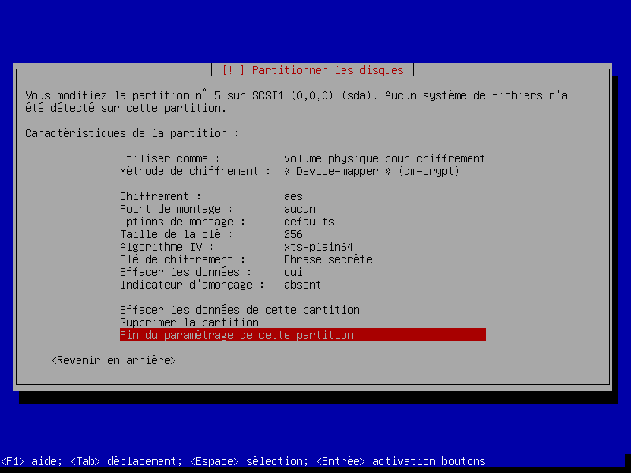
C’est la fin du paramétrage de cette partition (pour l’instant…).

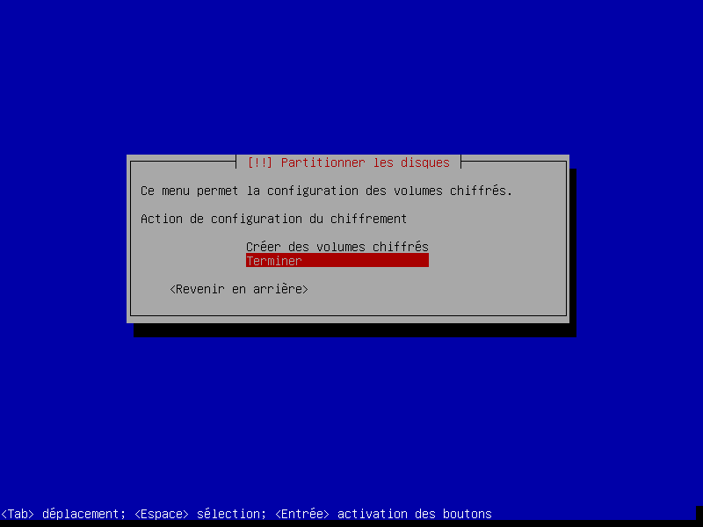

Et on a terminé de configurer le chiffrement.

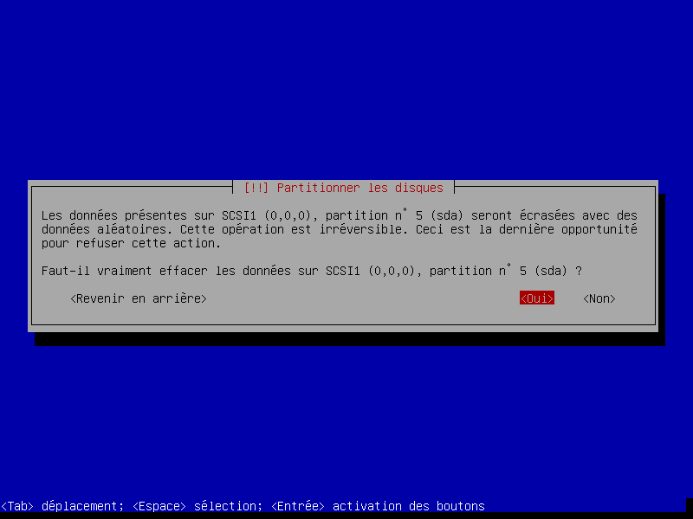

Oui, on va formater la partition sda5 qu’on vient de chiffrer, et on va devoir attendre un bon bout de temps avant que sda5 ne soit prête.

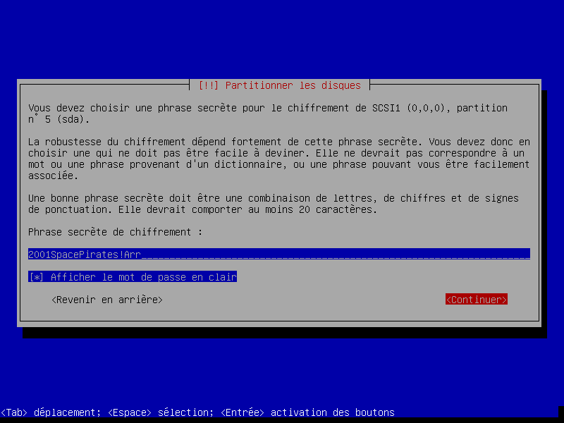

Après l’effacement de notre partition chiffrée, on nous demande un mot de passe pour le chiffrement. Ce mot de passe doit être fort et il ne faut en aucun cas l’oublier, sous peine de ne plus pouvoir accéder à notre machine Born2beroot ! Confirmons ensuite le mot de passe au prochain écran.

